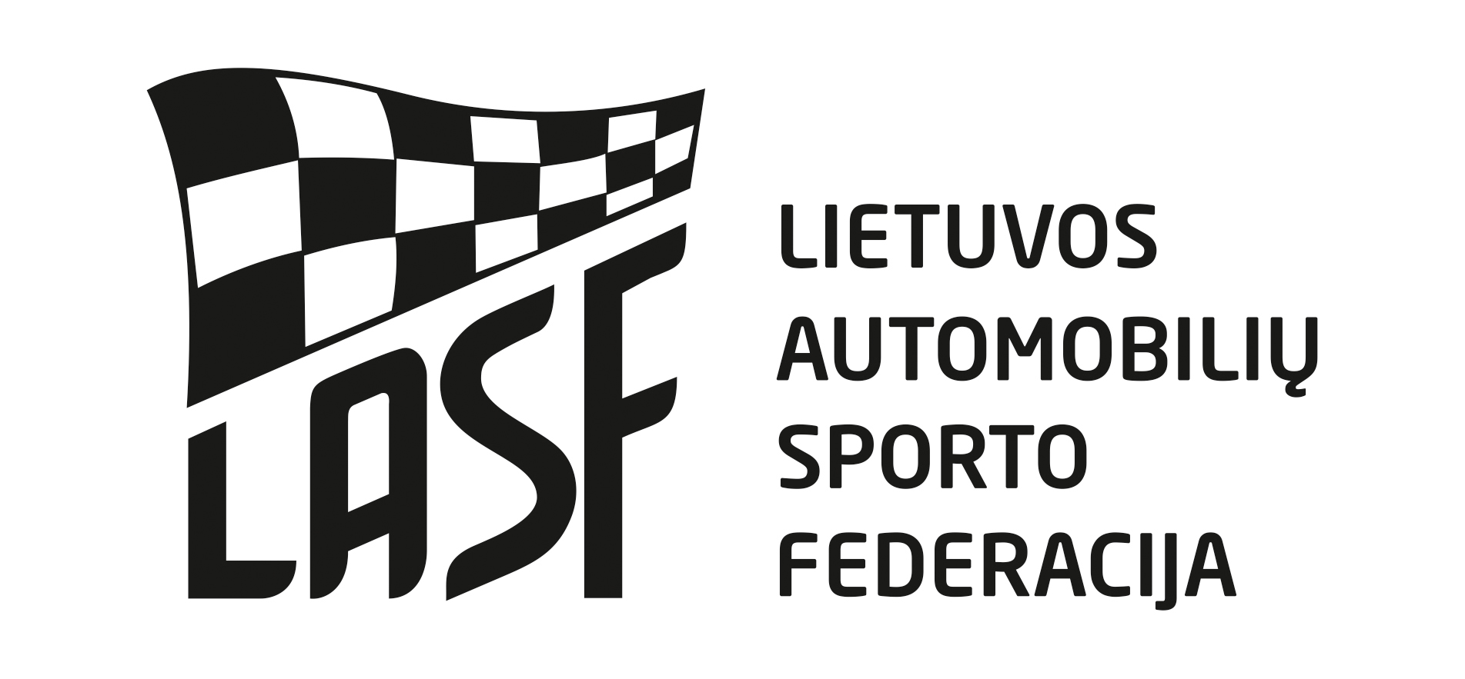

2016 METŲ LIETUVOS AUTOMOBILIŲ KROSO PIRMENYBIŲ
„REGIONŲ TAURĖ 2016” ETAPAS “PAVILKIJYS 2016”

DALYVIO PARAIŠKA

Vieta: Pavilkijo km. Šakių raj. Pavilkijo trąsa Data: 2016.05. 21-22

Organizatorius: VŠĮ „Norlin“, ASK Šakiai
Adresas: Pramonės 5c., Tauragė , Lietuva
Paraiškų padavimas čempionato dalyviams
Padavus paraišką iki 2016-05-15 17.00val. startinis mokestis 50 EU ,
Padavus paraišką iki 2016-05-21 20.00 val. Organizatorių sprendimu gali imti padidintą iki 60EU

Paraiškas siųsti e-paštas: vladas.angaras@gmail.com
Tel. informacijai Tel.: +370 69984204, +370 615 45915
Pareiškėjas:
Pavadinimas:................................................. . .................................................Lic.Nr. ..............
Adresas: ............................................................
Tel.: ...................................................................
Fax.:...................................................................
El. paštas: ..........................................................

Klasė: (pabraukti)

1600J 1600 D2000

D2000 RWD

D-Open D3A RWD;
Startinis Nr.

Vairuotojo parašas................................

Data: 2016 m. mėn. d.
Vairuotojas:
Vardas ...................................................
Pavardė ............................................................
Lic.Nr. ............................................................................
Gim. data ........................................................
Adresas ..........................................................
.........................................................................
Tel....................................................................
Fax. ..................................................................
El. paštas: ......................................................

Markė: ..................... Modelis: .................................................
Techninis pasas .............................................................

Pareiškėjo parašas .............................................. A.V.

Mes patvirtiname, kad esame susipažinę ir supratome Tarptautinį Sporto Kodeksą, Lietuvos Automobilių Sporto Kodeksą, LASF etikos ir drausmės kodeksą, Lietuvos automobilių kroso čempionato Pagrindines taisykles, Reglamentą, Techninius Reikalavimus. Mes atsakome bei žinome, kad galime būti nubausti už savo pačių ir už su mumis susijusių asmenų elgesį Čempionato metu. Mes pareiškiame, kad esame išanalizavę šią Paraišką ir, kad pateikta informacija yra teisinga, tiksli ir pilna. Mes suprantame, kad apie bet kokį šios informacijos pasikeitimą turi būti pranešta Organizatoriui. Mes žinome, kad pagal LASK73 str. klaidingos paraiškos laikomos negaliojančiomis ir Pareiškėjas gali būti apkaltintas netinkamu elgesiu, be to, mokestis už dalyvavimą gali būti negrąžinamas. Mes sutinkame, kad galutinė instancija sprendžianti ginčus automobilių sporte yra LASF Apeliacinis teismas.

